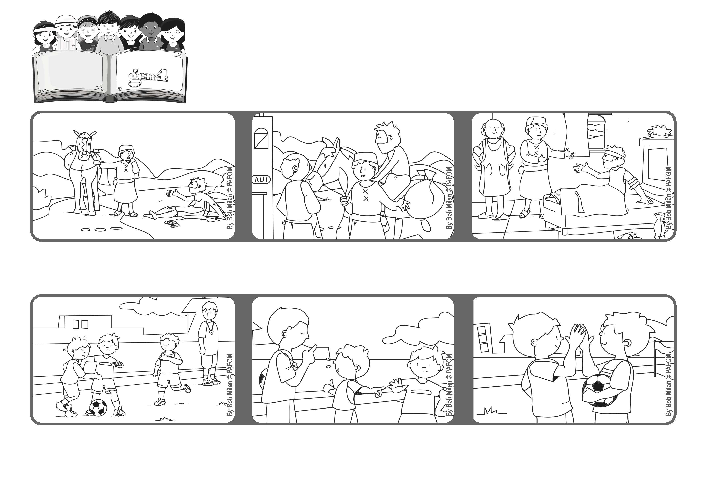

**Puntare la bussola sull’amore**

**Marzo 2021**



**Parola di Vita**

**“Fammi conoscere, Signore, le tue vie, insegnami i tuoi sentieri” (Sal 25,4).**

**Ho pianto chiedendo un fallo, ma non hanno accettato. Mi sono arrabbiato ed ho deciso di dare anche io le gomitate a colui che mi aveva fatto cadere.**

**Papa Francesco ci ha scritto una bellissima lettera in cui ci ha ricordato che siamo tutti fratelli e sorelle e per questo possiamo volerci bene come ci ha insegnato Gesù.**

**Robert della Francia: Un giorno abbiamo fatto una partita a calcio e stavamo vincendo. Quelli che perdevano hanno cominciato a darmi le gomitate e sono caduto ferendomi al petto.**

**A volte capita a tutti di essere indecisi e non sapere quale sia la cosa giusta da fare.**

**Aiutare chi è in difficoltà, fare il bene è sempre una scelta vincente, come ha fatto il buon Samaritano.**

**Ma, pensando a Gesù nell’altro, ho fatto una scelta diversa: ho perdonato. Alla fine della partita siamo rimasti ancora amici.**

**”© PAFOM, Disegni e testo a cura del Centro Gen4”**

**I Gen4 sono i bambini del Movimento dei Focolari di cui Chiara Lubich è la fondatrice.**